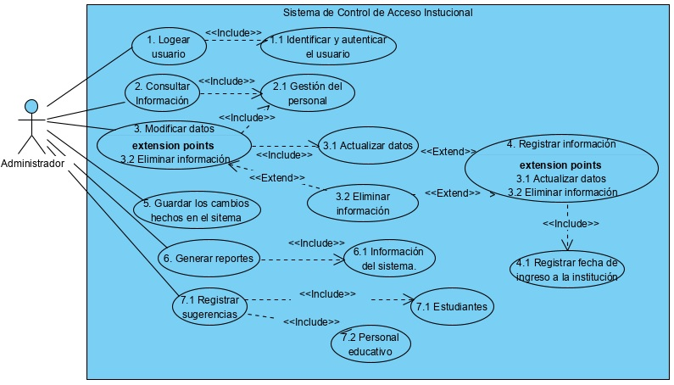

|  |  |  |
| --- | --- | --- |
| Caso de Uso 1.1 | Autentifica e identificar usuarios. | |
| Actor | Administrador. | |
| Descripción | El administrador al ingresar al sistema va a ser verificado e autentificado por el mismo. | |
| Precondición | Logear usuario. | |
| Secuencia  Normal | Paso | Acción |
| 1 | Abrir el sistema. |
| 2 | Ingresar usuario y contraseña al sistema. |
| 3 | El sistema identificará el usuario. |
| Pos Condición | Entrar al sistema | |
| Excepciones | Paso | Acción |
| 1 | Si el usuario y el password son incorrectos no podrán acceder al sistema. |
| 2 | El sistema le pedirá que ingrese nuevamente los datos. |

|  |  |  |
| --- | --- | --- |
| Caso de Uso 2.1 | Gestión de personal. | |
| Actor | Administrador. | |
| Descripción | El administrador podrá consultar la base de datos. | |
| Precondición | Ingresar al sistema. | |
| Secuencia  Normal | Paso | Acción |
| 1 | Ingresar al sistema. |
| 2 | Consultar información. |
| 3 | Consultar base de datos. |
| Pos Condición | Evidenciar información de la base de datos | |
| Excepciones | Paso | Acción |
| 1 | La información consultada no sea la correcta. |
| 2 | No se podrá verificar la veracidad del dato. |

|  |  |  |
| --- | --- | --- |
| Caso de Uso 3.1 | Actualizar datos. | |
| Actor | Administrador. | |
| Descripción | El administrador podrá actualizar los datos del personal de la institución, | |
| Precondición | Ingresar a sistema. | |
| Secuencia  Normal | Paso | Acción |
| 1 | Ingresar base de datos. |
| 2 | Consultar base de datos. |
| 3 | Actualizar la información. |
| Pos Condición | Registrar los cambios | |
| Excepciones | Paso | Acción |
| 1 | Si no se diligencia la información correcta. |
| 2 | Se actualizara información errónea. |

|  |  |  |
| --- | --- | --- |
| Caso de Uso 3.2 | Eliminar Información. | |
| Actor | Administrador. | |
| Descripción | El administrador podrá eliminar información obsoleta, del personal de la institución, | |
| Precondición | Ingresar a sistema. | |
| Secuencia  Normal | Paso | Acción |
| 1 | Ingresar base de datos. |
| 2 | Consultar base de datos. |
| 3 | Eliminar la información. |
| Pos Condición | Registrar los cambios | |
| Excepciones | Paso | Acción |
| 1 | Si no se elimina la información correcta |
| 2 | Se perderá información valiosa del personal Institucional. |

|  |  |  |
| --- | --- | --- |
| Caso de Uso 4.1 | Registrar fecha de ingreso a la institución. | |
| Actor | Administrador. | |
| Descripción | El administrador evidenciara el registro del personal Institucional, por parte del sistema, y el administrador registrara el ingreso de los visitantes. | |
| Precondición | Ingresar a sistema. | |
| Secuencia  Normal | Paso | Acción |
| 1 | Ingresar al sistema |
| 2 | Consultar el sistema |
| 3 | Registrar fecha de ingreso. |
| Pos Condición | Guardar los cambios | |
| Excepciones | Paso | Acción |
| 1 | Si no se guardan los cambios del registro de acceso. |
| 2 | No se podrá tener un control de acceso del personal institucional, y de los visitantes. |

|  |  |  |
| --- | --- | --- |
| Caso de Uso 6.1 | Información del sistema. | |
| Actor | Administrador. | |
| Descripción | El administrador evidenciara el registro del personal Institucional, por parte del sistema, así como la información del mismo. | |
| Precondición | Ingresar al registro de Información del sistema. | |
| Secuencia  Normal | Paso | Acción |
| 1 | Ingresar al sistema |
| 2 | Consultar el sistema |
| 3 | Ingresar al registro de información del sistema. |
| Pos Condición | Imprimir Reportes. | |
| Excepciones | Paso | Acción |
| 1 | Si no se guardan los cambios del registro de acceso. |
| 2 | No se podrá tener un control de acceso del personal institucional para generar reportes. |

|  |  |  |
| --- | --- | --- |
| Caso de Uso 7.1 | Registrar sugerencias de los estudiantes. | |
| Actor | Administrador. | |
| Descripción | El administrador registrara las sugerencias, reclamos y peticiones de los estudiantes en el sistema. | |
| Precondición | Escuchar las sugerencias. | |
| Secuencia  Normal | Paso | Acción |
| 1 | Ingresar al sistema |
| 2 | Introducir las peticiones. |
| 3 | Registra las peticiones en el sistema. |
| Pos Condición | Guardar los cambios en el sistema. | |
| Excepciones | Paso | Acción |
| 1 | Si no se guardan los cambios del registro de peticiones. |
| 2 | No se tendrá un registro de sugerencias por pate de los estudiantes. |

|  |  |  |
| --- | --- | --- |
| Caso de Uso 7.2 | Registrar sugerencias del personal educativo. | |
| Actor | Administrador. | |
| Descripción | El administrador registrara las sugerencias, reclamos y peticiones del personal educativo en el sistema. | |
| Precondición | Escuchar las sugerencias. | |
| Secuencia  Normal | Paso | Acción |
| 1 | Ingresar al sistema |
| 2 | Introducir las peticiones. |
| 3 | Registra las peticiones en el sistema. |
| Pos Condición | Guardar los cambios en el sistema. | |
| Excepciones | Paso | Acción |
| 1 | Si no se guardan los cambios del registro de peticiones. |
| 2 | No se tendrá un registro de sugerencias por parte del personal educativo. |